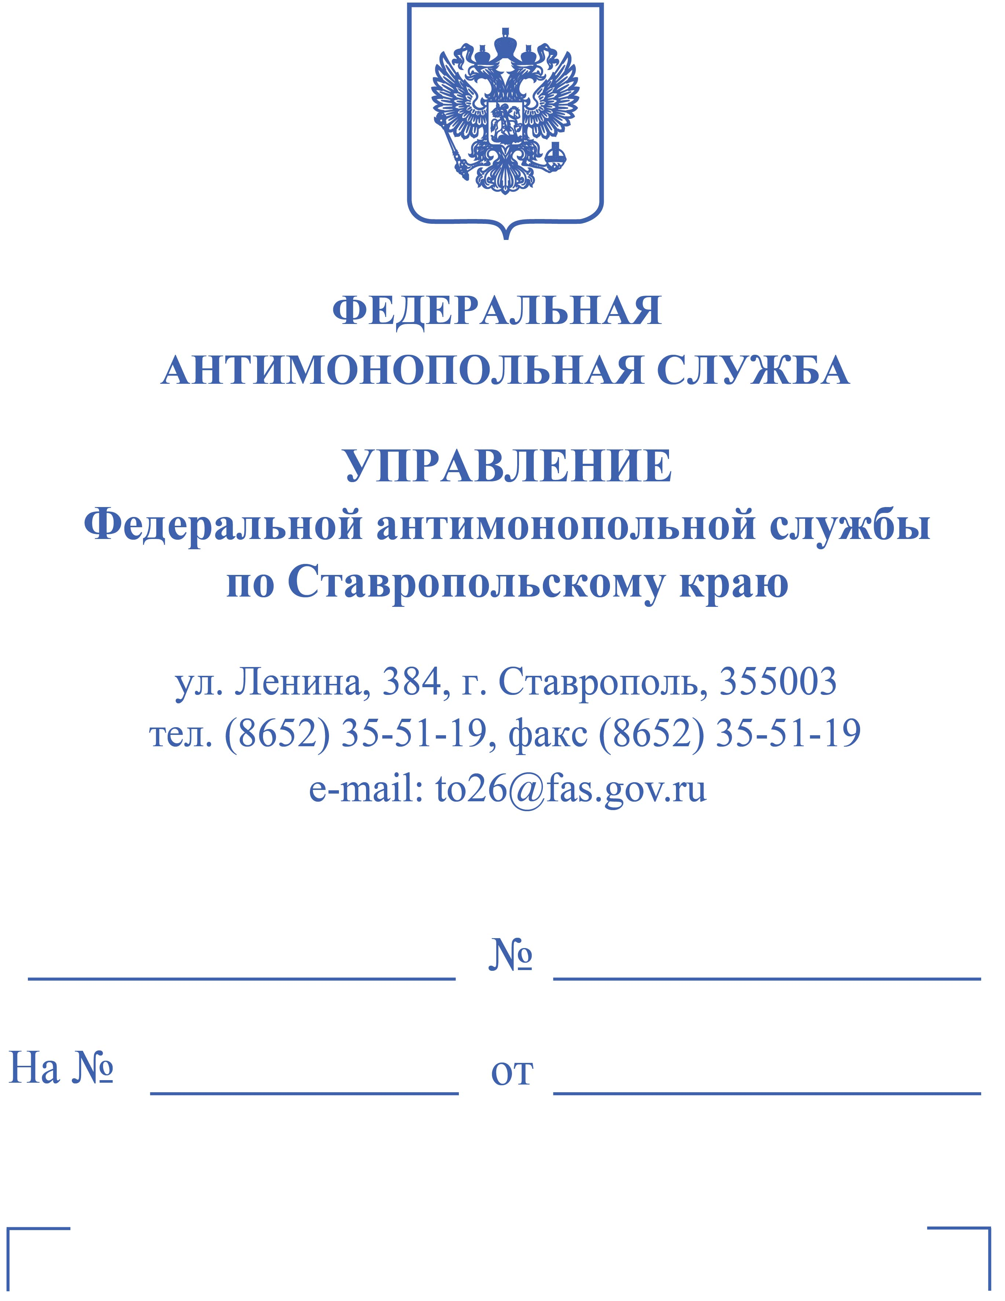

Сахарова Н.Ю. г. Ставрополь, ул. Фроленко 18, кв. 12 natali92@yandex.ru ИП Котанов С. В. 357601, Ставропольский край, г. Ессентуки, а/я 11 info@legal-trade.ru Территориальное управление Федерального агентства по управлению государственным имуществом в Ставропольском крае 355002, г. Ставрополь, ул. Артема, д.20 tu26@rosim.gov.ru

Решение

Р Е Ш Е Н И Е № 026/10/18.1-1281/2024
по результатам рассмотрения жалобы в порядке, предусмотренном статьей 18.1
Федерального закона от 26.07.2006 года № 135-ФЗ «О защите конкуренции»

21 июня 2024 года г. Ставрополь
Комиссия Управления Федеральной антимонопольной службы по Ставропольскому краю по рассмотрению жалоб в порядке, предусмотренном статьей 18.1 Федерального закона от 26.07.2006 года № 135-ФЗ «О защите конкуренции» (далее – Комиссия) в составе:
Председатель комиссии – Сапунов Д.Н. – заместитель руководителя Ставропольского УФАС России.
Члены комиссии:
Гритчин И.Н. – начальник отдела контроля органов власти и соблюдения антимонопольного законодательства Ставропольского УФАС России.
Лазебный А.Ю. – главный специалист эксперт отдела контроля органов власти и соблюдения антимонопольного законодательства Ставропольского УФАС России.
Рассмотрев жалобу «...» на действия организатора торгов ИП Котанова С.В. при проведении торгов №23000055280000000070 и №23000055280000000078, руководствуясь нормами статьи 18.1 Федерального закона от 26.07.2006 года № 135-ФЗ «О защите конкуренции»,

УСТАНОВИЛА:

В Ставропольское УФАС России поступили жалоба «...» на действия организатора торгов ИП Котанова С.В. при проведении торгов
№23000055280000000070 и №23000055280000000078
Заявитель указывает на нарушения порядка организации и проведения торгов, а именно на на то, что при проведении аукционов нарушена статья 57 Федерального закона от 16.07.1998 № 102-ФЗ «Об ипотеке (залоге недвижимости)» в части сроков заключения договора купли-продажи по результатам публичных торгов
Комиссия Ставропольского УФАС России, изучив представленные материалы, выслушав доводы сторон, проведя расследование, в соответствии со статьей 18.1 Федерального закона от 26.07.2006 года № 135-ФЗ «О защите конкуренции», установила следующее:
Индивидуальным предпринимателем Котановым Спиридоном Владимировичем, действующим от имени Территориального управления Федерального агентства по управлению государственным имуществом в Ставропольском крае, были опубликованы извещения о проведении торгов по реализации арестованного имущества на сайте ТУ Росимущества в Ставропольском крае tu26.rosim.gov.ru, на официальном сайте РФ в сети «Интернет» www.torgi.gov.ru (ГИС Торги, извещения № 23000055280000000070, № 23000055280000000078), на сайте ЭТП https://x-lot.ru/, сайте Организатора торгов https://legal-trade.ru, а также информация об имуществе размещена на страницах газет «Ставропольская правда» и «Телегазета».
Рассмотрев довод жалобы о том, что при проведении аукционов нарушена статья 57 Федерального закона от 16.07.1998 № 102-ФЗ «Об ипотеке (залоге недвижимости)» в части сроков заключения договора купли-продажи по результатам публичных торгов, Комиссия Ставропольского УФАС России установила следующее.
Продажа арестованного имущества регулируется Гражданским кодексом Российской Федерации, Федеральным законом от 02.10.2007 № 229-ФЗ «Об исполнительном производстве», а в случае продажи заложенного недвижимого имущества – Федеральным законом от 16.07.1998 № 102-ФЗ «Об ипотеке (залоге недвижимости)».
В соответствии со статьей 91 Закона об исполнительном производстве и статье 57 Закона об ипотеке установлено, что лицо, выигравшее публичные торги, должно в течение пяти дней после их окончания внести полную стоимость за имущество (покупную цену). При этом Законом об исполнительном производстве и Законом об ипотеке установлены различные сроки для заключения договора купли - продажи по итогам торгов.
В соответствии с пунктом 8 статьи 57 Закона об ипотеке предусмотрены сокращенные сроки заключения договора купли - продажи: пятидневный срок с момента внесения покупной цены лицом, выигравшим публичные торги.
При этом, в соответствии с частью 11 статьи 89 Закона об исполнительном производстве, заключение договора купли - продажи арестованного имущества по результатам торгов не допускается ранее чем через десять дней со дня подписания протокола, на основании которого осуществляется заключение договора купли – продажи.
Таким образом, Законом об исполнительном производстве установлен императивный запрет на заключение договора по результатам торгов ранее, чем через десять дней со дня подписания протокола торгов.
В определении Судебной коллегии по гражданским делам Верховного Суда Российской Федерации от 16.11.2021 № 5-КГ21-95-К2 (далее – Определение Верховного Суда) указано, что введенное названной нормой ограничение связано с возможностью обжалования действий организатора торгов в антимонопольный орган.
Так, в соответствии с частью 4 статьи 18.1 Федерального закона от 26.07.2006 № 135- ФЗ «О защите конкуренции» (далее – Закон о защите конкуренции) обжалование действий (бездействия) организатора торгов, оператора электронной площадки, конкурсной или аукционной комиссии в антимонопольный орган в порядке, установленном настоящей статьей, допускается не позднее десяти дней со дня подведения итогов торгов либо в случае, если предусмотрено размещение результатов торгов на сайте в информационно - телекоммуникационной сети «Интернет», со дня такого размещения, за исключением случаев, предусмотренных указанным федеральным законом.
В Определении Верховного Суда отмечено, что возможность оперативного оспаривания торгов требует от добросовестных организатора торгов и победителя торгов ожидания истечения срока на обжалование, установленного частью 4 статьи 18.1 Закона о защите конкуренции.
Заключение договора купли – продажи по результатам публичных торгов без учета процедуры административного контроля со стороны антимонопольного органа исключает применение оперативных мер, предусмотренных статьей 18.1 Закона о защите конкуренции, и лишает обращение в антимонопольный орган какого-либо юридического смысла.
Указанная позиция изложена в письме Федеральной антимонопольной службы от 21.11.2023 № ГМ/97952/23, а также поддержана Министерством финансов Российской Федерации в письме от 25.01.2024 № 28-06-04/5801 и Министерством юстиции Российской Федерации в письме от 28.11.2023 № 09/139480-ЕА.
На основании изложенного Комиссия Ставропольского УФАС России приходит к выводу об отсутствии в действиях ИП Котанова С.В. при проведении торгов №23000055280000000070 и №23000055280000000078 нарушений процедуры организации и проведения торгов в части сроков заключения договора купли-продажи по результатам публичных торгов.
Руководствуясь статьей 18.1 Федерального закона от 26.07.2006 года № 135-ФЗ «О защите конкуренции», Комиссия Ставропольского УФАС России,

РЕШИЛА:

Признать жалобу «...» на действия организатора торгов ИП Котанова С.В. при проведении торгов №23000055280000000070 и №23000055280000000078 — необоснованной.

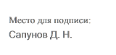  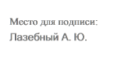  Председатель комиссии |  | Д.Н. Сапунов
Члены комиссии: | 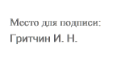 | И.Н. Гритчин
 |  | А.Ю. Лазебный

